**Бордовый – хз к этому ли вопросу относится**

**16 Сетевые интерфейсы и подсети**

Теория IP-адресации построена на двух базовых понятиях:

1. Сетевой интерфейс.

2. Подсеть.

Физически Internet состоит из огромного количества самых разнообразных сегментов.

Логическая структуризация Internet заключается в разбиении на подсети.

*Подсетью* (subnet) называют определенное адресное пространство, предполагающее наличие некоторого количества станций.

Логическая структура может «накладываться» на физическую по-разному. Но минимальная подсеть должна соответствовать сегменту.

С точки зрения IP-адресации выделяют два основных типа станций:

1. *Пользовательские станции* -- User Nodes (UNs) -- за ними работают рядовые пользователи сети.

2. *Шлюзовые станции* или просто *шлюзы* -- GateWays (GWs) -- предназначены для объединения подсетей (объединить подсети можно только объединив сегменты).

(Аббревиатуры UN и GW -- нестандартные, нужны для примеров.)

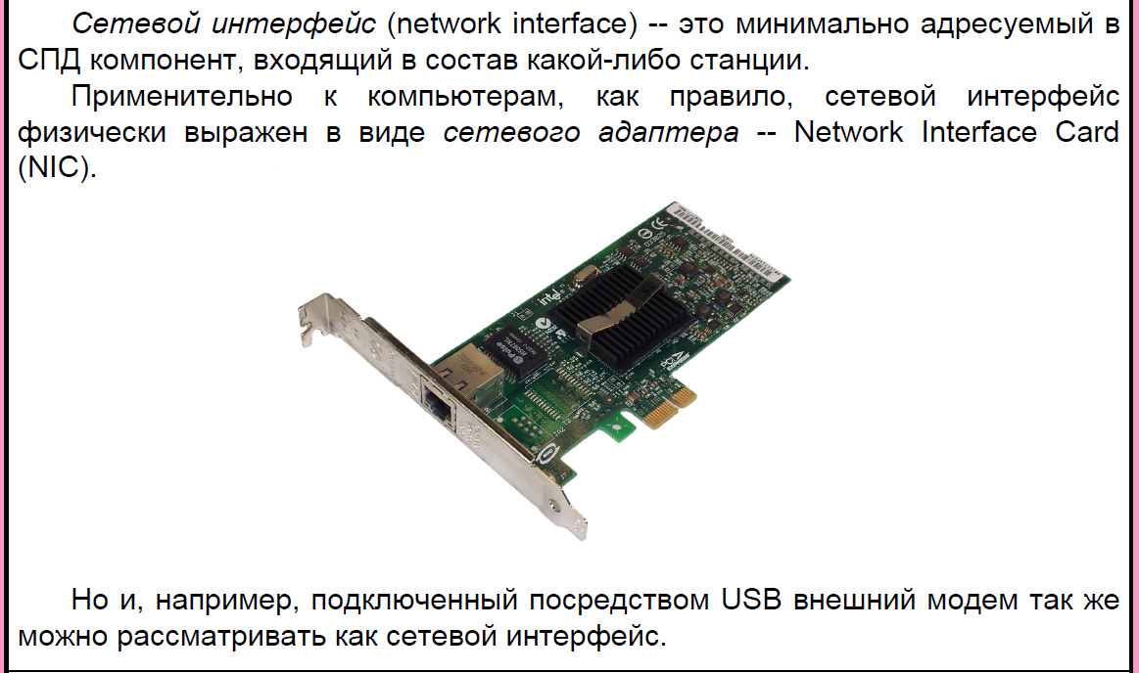

В общем случае, станция может содержать произвольное количество сетевых интерфейсов (пользовательская -- обычно один, шлюзовая -- минимум два).

В одном сетевом адаптере обычно содержится один сетевой интерфейс, но может быть интегрировано и несколько (например, dual port adapters от Intel).

Каждый сетевой интерфейс обычно имеет одну точку подключения к СрПД, то есть *физический порт* (physical port), но встречаются и другие случаи (например, интерфейсы управляемых коммутаторов).

IP-адрес ассоциируют с сетевым интерфейсом. Этот адрес нельзя однозначно приравнивать к адресу станции.

Каждый сетевой интерфейс должен иметь собственный IP-адрес. Причем сетевым интерфейсам можно присваивать не все адреса.

Если некоторая станция содержит два либо более сетевых интерфейсов, то среди них выделяется главный, ассоциированный с самой станцией. Обычно главный интерфейс «смотрит» в сторону Internet.